

**О внесении изменений в приказ Министра по инвестициям и развитию Республики Казахстан от 29 мая 2015 года № 673 "Об утверждении регламентов государственных услуг в сфере внутреннего водного транспорта"**

***Утративший силу***

Приказ и.о. Министра по инвестициям и развитию Республики Казахстан от 15 февраля 2016 года № 187. Зарегистрирован в Министерстве юстиции Республики Казахстан 15 марта 2016 года № 13464. Утратил силу приказом Министра индустрии и инфраструктурного развития Республики Казахстан от 5 октября 2020 года № 515.

      Сноска. Утратил силу приказом Министра индустрии и инфраструктурного развития РК от 05.10.2020 № 515 (вводится в действие по истечении десяти календарных дней после дня его первого официального опубликования).

      В соответствии с пунктом 1 статьи 43-1 Закона Республики Казахстан от 24 марта 1998 года "О нормативных правовых актах" **ПРИКАЗЫВАЮ:**

      1. Внести в приказ Министра по инвестициям и развитию Республики Казахстан от 29 мая 2015 года № 673 "Об утверждении регламентов государственных услуг в сфере внутреннего водного транспорта" (зарегистрированный в Реестре государственной регистрации нормативных правовых актов за № 11712, опубликованный 1 сентября 2015 года в информационно-правовой системе "Әділет") следующие изменения:

      подпункт 3) пункта 1 изложить в следующей редакции:

      "3) регламент государственной услуги "Выдача свидетельства о минимальном составе экипажа судна", согласно приложению 3 к настоящему приказу;";

      в регламенте государственной услуги "Дипломирование лиц командного состава судов", утвержденным указанным приказом:

      подпункт 1) части второй пункта 1 изложить в следующей редакции:

      "1) Некоммерческое акционерное общество "Правительство для граждан" (далее – Государственная корпорация);"

      название главы 4 изложить в следующей редакции:

      "4. Описание порядка взаимодействия с Государственной корпорацией и (или) иными услугодателями, а также порядка использования информационных систем в процессе оказания государственной услуги";

      пункты 9 и 10 изложить в следующей редакции:

      "9. Описание порядка обращения в Государственную корпорацию и длительность обработки запроса услугополучателя:

      1) для оказания государственной услуги услугополучатель обращается в Государственную корпорацию;

      2) длительность обработки запроса услугополучателя в Государственной корпорации – не более 20 минут;

      3) перечень документов, необходимых для оказания государственной услуги при обращении услугополучателя (либо уполномоченного представителя: юридического лица по документу, подтверждающему полномочия, физического лица по нотариально засвидетельствованной доверенности) согласно пункту 9 стандарта.

      Прием в Государственной корпорации осуществляется в порядке "электронной очереди" без ускоренного обслуживания. При желании услугополучателя возможно "бронирование" электронной очереди посредством портала.

      При приеме пакета документов оператор Государственной корпорации проверяет представленные документы услугополучателя на полноту, сверяет данные из государственной базы данных физических лиц (далее – ГБД ФЛ) с оригиналами документов услугополучателя и возвращает оригиналы услугополучателю.

      Оператор Государственной корпорации получает письменное согласие на использование сведений, составляющих охраняемую законом тайну, содержащихся в информационных системах, если иное не предусмотрено законами Республики Казахстан.

      При приеме всех необходимых документов для получения государственной услуги, оператор Государственной корпорации выдает услугополучателю расписку о приеме соответствующих документов.

      10. Описание процесса получения результата оказания государственной услуги через Государственную корпорацию, его длительность:

      выдача результата оказания государственной услуги услугополучателю (либо его представителю по нотариально засвидетельствованной доверенности) осуществляется работником Государственной корпорации в срок указанный в расписке.";

      приложение 2 изложить в новой редакции, согласно приложению 1 к настоящему приказу;

      в регламенте государственной услуги "Выдача свидетельства о минимальном составе экипажей судов", утвержденным указанным приказом:

      заголовок изложить в следующей редакции:

      "Регламент государственной услуги "Выдача свидетельства о минимальном составе экипажа судна";

      пункт 1 изложить в следующей редакции:

      "1. Государственная услуга "Выдача свидетельства о минимальном составе экипажа судна" (далее - государственная услуга) оказывается территориальными органами Комитета транспорта Министерства по инвестициям и развитию Республики Казахстан (далее – услугодатель).

      Прием заявления и выдача результатов оказания государственной услуги осуществляется через:

      1) Некоммерческое акционерное общество "Правительство для граждан" (далее – Государственная корпорация);

      2) веб-портал "электронного правительства" www.egov.kz (далее – портал).";

      пункты 3 и 4 изложить в следующей редакции:

      "3. Результат оказания государственной услуги – свидетельство о минимальном составе экипажа судна (далее – свидетельство).

      4. Основанием для начала процедуры (действия) по оказанию государственной услуги является подача электронной заявки и (или) заявления согласно пункту 9 стандарта государственной услуги "Выдача свидетельства о минимальном составе экипажа судна", утвержденным приказом Министра по инвестициям и развитию Республики Казахстан от 30 апреля 2015 года № 556 (зарегистрированный в Реестре государственной регистрации нормативных правовых актов за № 11369) (далее – стандарт).";

      название главы 4 изложить в следующей редакции:

      "4. Описание порядка взаимодействия с Государственной корпорацией и (или) иными услугодателями, а также порядка использования информационных систем в процессе оказания государственной услуги";

      пункты 9 и 10 изложить в следующей редакции:

      "9. Описание порядка обращения в Государственную корпорацию и длительность обработки запроса услугополучателя:

      1) для оказания государственной услуги услугополучатель обращается в Государственную корпорацию;

      2) длительность обработки запроса услугополучателя в Государственной корпорации – не более 20 минут;

      3) перечень документов, необходимых для оказания государственной услуги при обращении услугополучателя (либо уполномоченного представителя: юридического лица по документу, подтверждающему полномочия, физического лица по нотариально засвидетельствованной доверенности) согласно пункта 9 стандарта государственной услуги.

      Прием в Государственной корпорации осуществляется в порядке "электронной очереди" без ускоренного обслуживания. При желании услугополучателя возможно "бронирование" электронной очереди посредством портала.

      При приеме пакета документов оператор Государственной корпорации проверяет представленные документы услугополучателя на полноту, сверяет данные из государственной базы данных физических лиц (далее – ГБД ФЛ) с оригиналами документов услугополучателя и возвращает оригиналы услугополучателю.

      Оператор Государственной корпорации получает письменное согласие на использование сведений, составляющих охраняемую законом тайну, содержащихся в информационных системах, если иное не предусмотрено законами Республики Казахстан.

      При приеме всех необходимых документов для получения государственной услуги, оператор Государственной корпорации выдает услугополучателю расписку о приеме соответствующих документов.

      10. Описание процесса получения результата оказания государственной услуги через Государственную корпорацию, его длительность:

      выдача результата оказания государственной услуги услугополучателю (либо его представителю по нотариально засвидетельствованной доверенности) осуществляется работником Государственной корпорации в срок указанный в расписке.";

      приложения 1 и 2 изложить в новой редакции, согласно приложениям 2 и 3 к настоящему приказу;

      в регламенте государственной услуги "Государственная регистрация ипотеки маломерного судна и выдача дубликата документа, подтверждающего государственную регистрацию ипотеки маломерного судна", утвержденным указанным приказом:

      подпункт 1) части второй пункта 1 изложить в следующей редакции:

      "1) Некоммерческое акционерное общество "Правительство для граждан" (далее – Государственная корпорация);";

      подпункт 5) пункта 6 изложить в следующей редакции:

      "5) передача свидетельства или дубликата свидетельства в Государственную корпорацию через курьера.";

      подпункт 6) пункта 8 изложить в следующей редакции:

      "6) сотрудник канцелярии услугодателя в течение 4 часов передает свидетельство или дубликат свидетельства в Государственную корпорацию через курьера.";

      название главы 4 изложить в следующей редакции:

      "4. Описание порядка взаимодействия с Государственной корпорацией и (или) иными услугодателями, а также порядка использования информационных систем в процессе оказания государственной услуги";

      пункты 9 и 10 изложить в следующей редакции:

      "9. Описание порядка обращения в Государственную корпорацию и длительность обработки запроса услугополучателя:

      1) для оказания государственной услуги услугополучатель обращается в Государственную корпорацию;

      2) длительность обработки запроса услугополучателя в Государственной корпорации – не более 20 минут;

      3) перечень документов, необходимых для оказания государственной услуги при обращении услугополучателя (либо уполномоченного представителя: юридического лица по документу, подтверждающему полномочия, физического лица по нотариально засвидетельствованной доверенности) согласно пункту 9 стандарта.

      Прием в Государственной корпорации осуществляется в порядке "электронной очереди" без ускоренного обслуживания. При желании услугополучателя возможно "бронирование" электронной очереди, посредством портала.

      При приеме пакета документов оператор Государственной корпорации проверяет представленные документы услугополучателя на полноту, сверяет данные из государственной базы данных физических лиц (далее – ГБД ФЛ) с оригиналами документов услугополучателя и возвращает оригиналы услугополучателю.

      Оператор Государственной корпорации получает письменное согласие на использование сведений, составляющих охраняемую законом тайну, содержащихся в информационных системах, если иное не предусмотрено законами Республики Казахстан.

      При приеме всех необходимых документов для получения государственной услуги, оператор Государственной корпорации выдает услугополучателю расписку о приеме соответствующих документов.

      10. Описание процесса получения результата оказания государственной услуги через Государственную корпорацию, его длительность:

      выдача результата оказания государственной услуги услугополучателю (либо его представителю по нотариально засвидетельствованной доверенности) осуществляется работником Государственной корпорации в срок указанный в расписке.";

      приложение 2 изложить в новой редакции, согласно приложению 4 к настоящему приказу;

      в регламенте государственной услуги "Государственная регистрация ипотеки судна и выдача дубликата документа, подтверждающего государственную регистрацию ипотеки судна", утвержденным указанным приказом:

      подпункт 1) части второй пункта 1 изложить в следующей редакции:

      "1) Некоммерческое акционерное общество "Правительство для граждан" (далее – Государственная корпорация);";

      подпункт 5) пункта 6 изложить в следующей редакции:

      "5) передача свидетельства или дубликата свидетельства в Государственную корпорацию через курьера.";

      подпункт 6) пункта 8 изложить в следующей редакции:

      "6) сотрудник канцелярии услугодателя в течение 4 часов передает свидетельство или дубликат свидетельства в Государственную корпорацию через курьера.";

      название главы 4 изложить в следующей редакции:

      "4. Описание порядка взаимодействия с Государственной корпорацией и (или) иными услугодателями, а также порядка использования информационных систем в процессе оказания государственной услуги";

      пункты 9 и 10 изложить в следующей редакции:

      "9. Описание порядка обращения в Государственную корпорацию и длительность обработки запроса услугополучателя:

      1) для оказания государственной услуги услугополучатель обращается в Государственную корпорацию;

      2) длительность обработки запроса услугополучателя в Государственной корпорации – не более 20 минут;

      3) перечень документов, необходимых для оказания государственной услуги при обращении услугополучателя (либо уполномоченного представителя: юридического лица по документу, подтверждающему полномочия, физического лица по нотариально засвидетельствованной доверенности) согласно пункту 9 стандарта.

      Прием в Государственной корпорации осуществляется в порядке "электронной очереди" без ускоренного обслуживания. При желании услугополучателя возможно "бронирование" электронной очереди посредством портала.

      При приеме пакета документов оператор Государственной корпорации проверяет представленные документы услугополучателя на полноту, сверяет данные из государственной базы данных физических лиц (далее – ГБД ФЛ) с оригиналами документов услугополучателя и возвращает оригиналы услугополучателю.

      Оператор Государственной корпорации получает письменное согласие на использование сведений, составляющих охраняемую законом тайну, содержащихся в информационных системах, если иное не предусмотрено законами Республики Казахстан.

      При приеме всех необходимых документов для получения государственной услуги, оператор Государственной корпорации выдает услугополучателю расписку о приеме соответствующих документов.

      10. Описание процесса получения результата оказания государственной услуги через Государственную корпорацию, его длительность:

      выдача результата оказания государственной услуги услугополучателю (либо его представителю по нотариально засвидетельствованной доверенности) осуществляется работником Государственной корпорации в срок указанный в расписке.";

      приложение 2 изложить в новой редакции, согласно приложению 5 к настоящему приказу;

      в регламенте государственной услуги "Государственная регистрация судов внутреннего водного плавания, судов плавания "река-море" и прав на них в Государственном судовом реестре", утвержденным указанном приказом:

      подпункт 1) части второй пункта 1 изложить в следующей редакции:

      "1) Некоммерческое акционерное общество "Правительство для граждан" (далее – Государственная корпорация);";

      название главы 4 изложить в следующей редакции:

      "4. Описание порядка взаимодействия с Государственной корпорацией и (или) иными услугодателями, а также порядка использования информационных систем в процессе оказания государственной услуги";

      пункты 9 и 10 изложить в следующей редакции:

      "9. Описание порядка обращения в Государственную корпорацию и длительность обработки запроса услугополучателя:

      1) для оказания государственной услуги услугополучатель обращается в Государственную корпорацию;

      2) длительность обработки запроса услугополучателя в Государственной корпорации – не более 20 минут;

      3) перечень документов, необходимых для оказания государственной услуги при обращении услугополучателя (либо уполномоченного представителя: юридического лица по документу, подтверждающему полномочия, физического лица по нотариально засвидетельствованной доверенности) согласно пункту 9 стандарта.

      Прием в Государственной корпорации осуществляется в порядке "электронной очереди" без ускоренного обслуживания. При желании услугополучателя возможно "бронирование" электронной очереди посредством портала.

      При приеме пакета документов оператор Государственной корпорации проверяет представленные документы услугополучателя на полноту, сверяет данные из государственной базы данных физических лиц (далее – ГБД ФЛ) с оригиналами документов услугополучателя и возвращает оригиналы услугополучателю.

      Оператор Государственной корпорации получает письменное согласие на использование сведений, составляющих охраняемую законом тайну, содержащихся в информационных системах, если иное не предусмотрено законами Республики Казахстан.

      При приеме всех необходимых документов для получения государственной услуги, оператор Государственной корпорации выдает услугополучателю расписку о приеме соответствующих документов.

      10. Описание процесса получения результата оказания государственной услуги через Государственную корпорацию, его длительность:

      выдача результата оказания государственной услуги услугополучателю (либо его представителю по нотариально засвидетельствованной доверенности) осуществляется работником Государственной корпорации в срок указанный в расписке.";

      приложение 2 изложить в новой редакции, согласно приложению 6 к настоящему приказу;

      в регламенте государственной услуги "Государственная регистрация арендованных судов внутреннего водного плавания и судов плавания "река-море" в реестре арендованных иностранных судов", утвержденным указанным приказом:

      подпункт 1) части второй пункта 1 изложить в следующей редакции:

      "1) Некоммерческое акционерное общество "Правительство для граждан" (далее – Государственная корпорация);";

      название главы 4 изложить в следующей редакции:

      "4. Описание порядка взаимодействия с Государственной корпорацией и (или) иными услугодателями, а также порядка использования информационных систем в процессе оказания государственной услуги";

      пункты 9 и 10 изложить в следующей редакции:

      "9. Описание порядка обращения в Государственную корпорацию и длительность обработки запроса услугополучателя:

      1) для оказания государственной услуги услугополучатель обращается в Государственную корпорацию;

      2) длительность обработки запроса услугополучателя в Государственной корпорации – не более 20 минут;

      3) перечень документов, необходимых для оказания государственной услуги при обращении услугополучателя (либо уполномоченного представителя: юридического лица по документу, подтверждающий полномочия, физического лица по нотариально засвидетельствованной доверенности) согласно пункту 9 стандарта.

      Прием в Государственной корпорации осуществляется в порядке "электронной очереди" без ускоренного обслуживания. При желании услугополучателя возможно "бронирование" электронной очереди посредством портала.

      При приеме пакета документов оператор Государственной корпорации проверяет представленные документы услугополучателя на полноту, сверяет данные из государственной базы данных физических лиц (далее – ГБД ФЛ) с оригиналами документов услугополучателя и возвращает оригиналы услугополучателю.

      Оператор Государственной корпорации получает письменное согласие на использование сведений, составляющих охраняемую законом тайну, содержащихся в информационных системах, если иное не предусмотрено законами Республики Казахстан.

      При приеме всех необходимых документов для получения государственной услуги, оператор Государственной корпорации выдает услугополучателю расписку о приеме соответствующих документов.

      10. Описание процесса получения результата оказания государственной услуги через Государственную корпорацию, его длительность:

      выдача результата оказания государственной услуги услугополучателю (либо его представителю по нотариально засвидетельствованной доверенности) осуществляется работником Государственной корпорации в срок указанный в расписке.";

      приложение 2 изложить в новой редакции, согласно приложению 7 к настоящему приказу;

      в регламенте государственной услуги "Государственная регистрация маломерных судов и прав на них", утвержденным указанным приказом:

      подпункт 1) части второй пункта 1 изложить в следующей редакции:

      "1) Некоммерческое акционерное общество "Правительство для граждан" (далее – Государственная корпорация);";

      название главы 4 изложить в следующей редакции:

      "4. Описание порядка взаимодействия с Государственной корпорацией и (или) иными услугодателями, а также порядка использования информационных систем в процессе оказания государственной услуги";

      пункты 9 и 10 изложить в следующей редакции:

      "9. Описание порядка обращения в Государственную корпорацию и длительность обработки запроса услугополучателя:

      1) для оказания государственной услуги услугополучатель обращается в Государственную корпорацию;

      2) длительность обработки запроса услугополучателя в Государственной корпорации - не более 20 минут;

      3) перечень документов, необходимых для оказания государственной услуги при обращении услугополучателя (либо уполномоченного представителя: юридического лица по документу, подтверждающему полномочия; физического лица по нотариально засвидетельствованной доверенности) согласно пункту 9 стандарта.

      Прием в Государственной корпорации осуществляется в порядке "электронной очереди" без ускоренного обслуживания. При желании услугополучателя возможно "бронирование" электронной очереди посредством портала.

      При приеме пакета документов оператор Государственной корпорации проверяет представленные документы услугополучателя на полноту, сверяет данные из государственной базы данных физических лиц (далее – ГБД ФЛ) с оригиналами документов услугополучателя и возвращает оригиналы услугополучателю.

      Оператор Государственной корпорации получает письменное согласие на использование сведений, составляющих охраняемую законом тайну, содержащихся в информационных системах, если иное не предусмотрено законами Республики Казахстан.

      При приеме всех необходимых документов для получения государственной услуги, оператор Государственной корпорации выдает услугополучателю расписку о приеме соответствующих документов.

      10. Описание процесса получения результата оказания государственной услуги через Государственную корпорацию, его длительность:

      выдача результата оказания государственной услуги услугополучателю (либо его представителю по нотариально засвидетельствованной доверенности) осуществляется работником Государственной корпорации в срок указанный в расписке.";

      приложение 2 изложить в новой редакции, согласно приложению 8 к настоящему приказу.

      2. Комитету транспорта Министерства по инвестициям и развитию Республики Казахстан (Асавбаев А.А.) обеспечить:

      1) государственную регистрацию настоящего приказа в Министерстве юстиции Республики Казахстан;

      2) направление копии настоящего приказа в печатном и электронном виде на официальное опубликование в периодические печатные издания и информационно-правовую систему "Әділет" в течение десяти календарных дней после его государственной регистрации в Министерстве юстиции Республики Казахстан, а также в Республиканский центр правовой информации в течение пяти рабочих дней со дня получения зарегистрированного приказа для включения в эталонный контрольный банк нормативных правовых актов Республики Казахстан;

      3) размещение настоящего приказа на интернет-ресурсе Министерства по инвестициям и развитию Республики Казахстан и на интранет-портале государственных органов;

      4) в течение десяти рабочих дней после государственной регистрации настоящего приказа в Министерстве юстиции Республики Казахстан представление в Юридический департамент Министерства по инвестициям и развитию Республики Казахстан сведений об исполнении мероприятий, предусмотренных подпунктами 1), 2) и 3) пункта 2 настоящего приказа.

      3. Контроль за исполнением настоящего приказа возложить на курирующего вице-министра по инвестициям и развитию Республики Казахстан.

      4. Настоящий приказ вводится в действие по истечении двадцати одного календарного дня после дня его первого официального опубликования.

|  |  |
| --- | --- |
| Исполняющий обязанности |  |
| Министра по инвестициям и развитию |  |
| Республики Казахстан | А. Рау |

|  |  |
| --- | --- |
|  | Приложение 1 к приказу исполняющего обязанности Министра по инвестициям и развитию Республики Казахстан от 15 февраля 2016 года № 187 Приложение 2 к регламенту государственной услуги "Дипломирование лиц командного состава судов" |

**Справочник бизнес-процессов оказания государственной услуги**

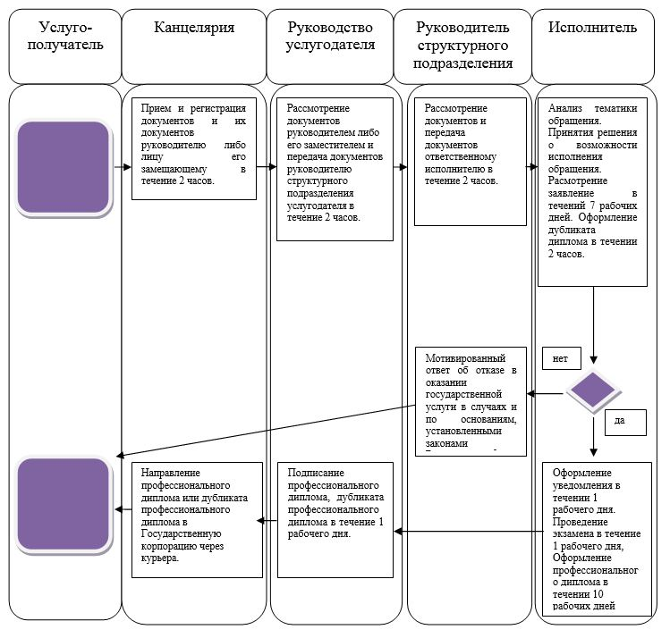

      Условные обозначения:

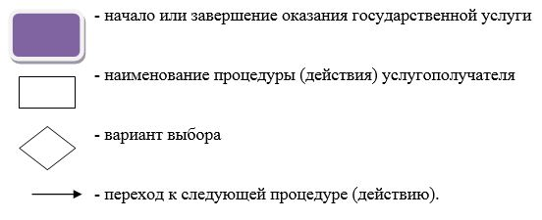

|  |  |
| --- | --- |
|  | Приложение 2 к приказу исполняющего обязанности Министра по инвестициям и развитию Республики Казахстан от 15 февраля 2016 года № 187 Приложение 1 к регламенту государственной услуги "Выдача свидетельства о минимальном составе экипажа судна" |

**Диаграмма № 1 функционального взаимодействия при оказании государственной услуги через портал**

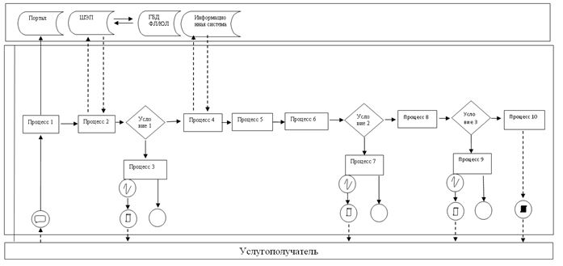

      Условные обозначения:

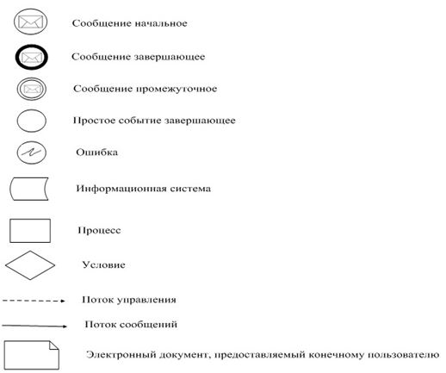

**Диаграмма № 2 функционального взаимодействия при оказании электронной государственной услуги через портал**

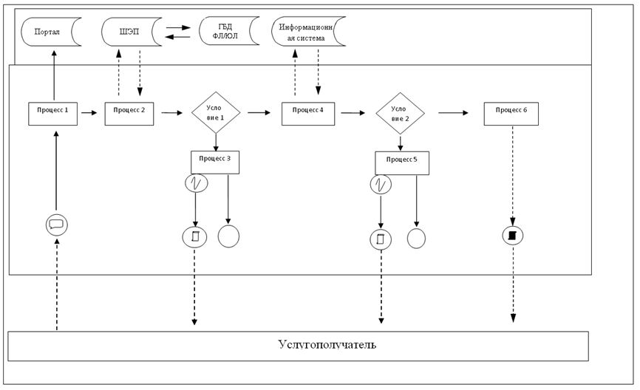

      Условные обозначения:

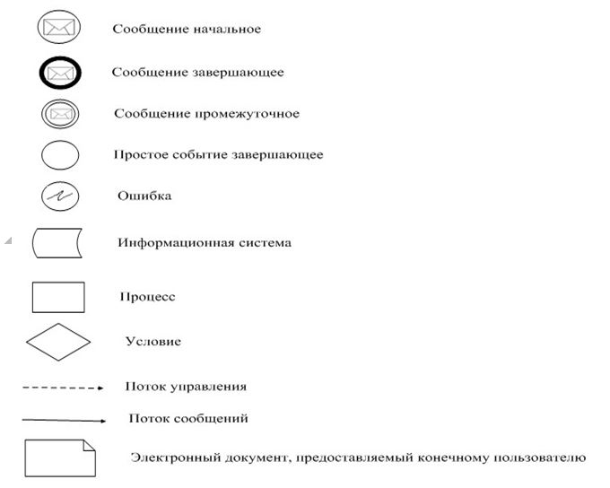

|  |  |
| --- | --- |
|  | Приложение 3 к приказу исполняющего обязанности Министра по инвестициям и развитию Республики Казахстан от 15 февраля 2016 года № 187 Приложение 2 к регламенту государственной услуги "Выдача свидетельства о минимальном составе экипажа судна" |

**Справочник бизнес-процессов оказания государственной услуги**

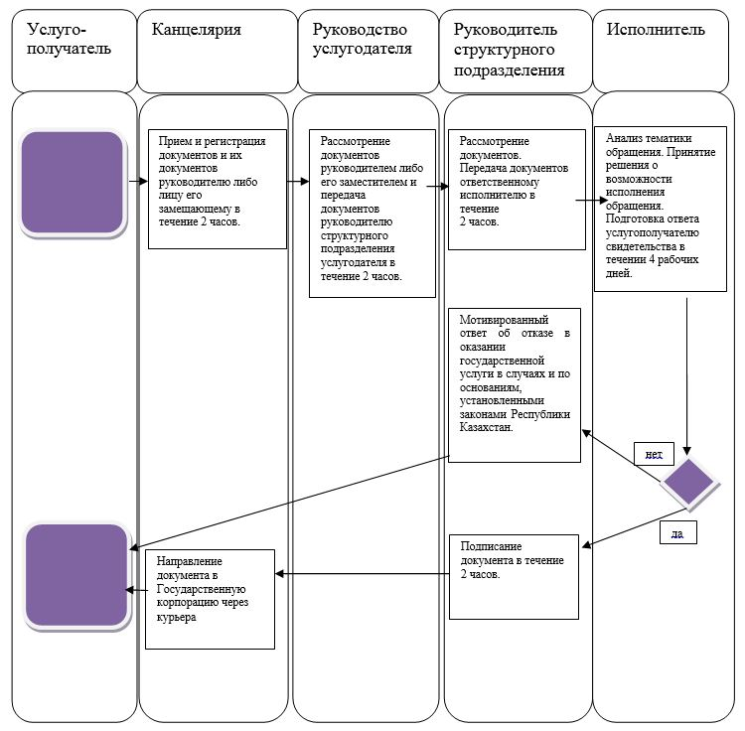

      Условные обозначения:



|  |  |
| --- | --- |
|  | Приложение 4 к приказу исполняющего обязанности Министра по инвестициям и развитию Республики Казахстан от 15 февраля 2016 года № 187 Приложение 2 к регламенту государственной услуги "Государственная регистрация ипотеки маломерного судна и выдача дубликата документа, подтверждающего государственную регистрацию ипотеки маломерного судна" |

**Справочник бизнес-процессов оказания государственной услуги**

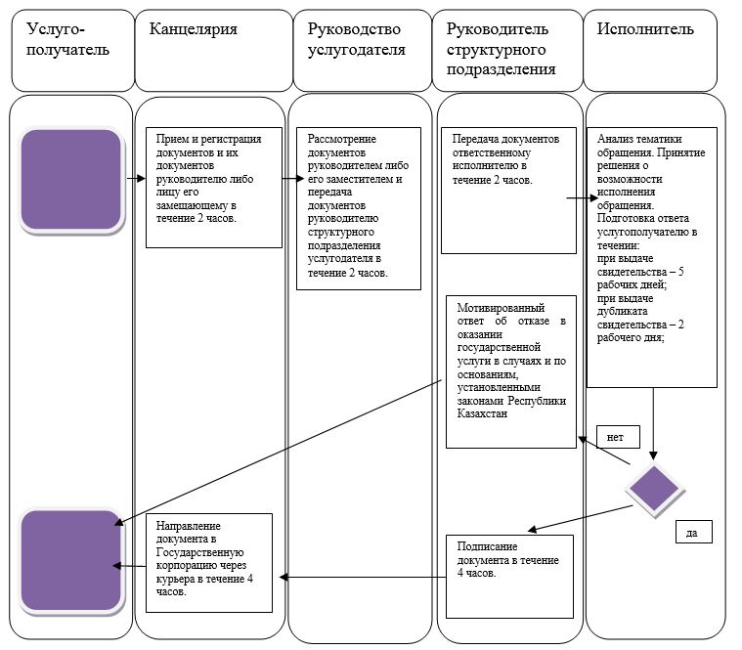

      Условные обозначения:



|  |  |
| --- | --- |
|  | Приложение 5 к приказу исполняющего обязанности Министра по инвестициям и развитию Республики Казахстан от 15 февраля 2016 года № 187 Приложение 2 к регламенту государственной услуги "Государственная регистрация ипотеки судна и выдача дубликата документа, подтверждающего государственную регистрацию ипотеки судна" |

**Справочник бизнес-процессов оказания государственной услуги**

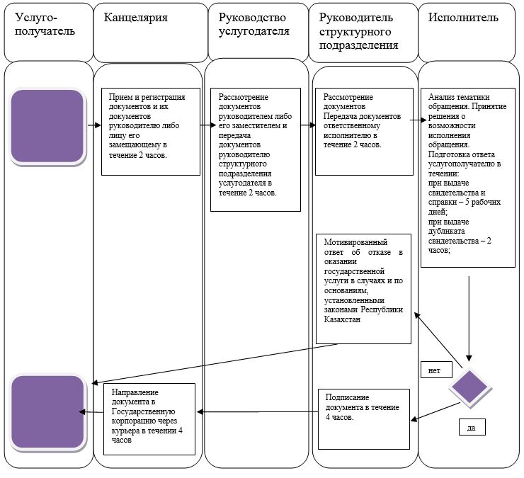

      Условные обозначения:



|  |  |
| --- | --- |
|  | Приложение 6 к приказу исполняющего обязанности Министра по инвестициям и развитию Республики Казахстан от 15 февраля 2016 года № 187 Приложение 2 к регламенту государственной услуги "Государственная регистрация судов внутреннего водного плавания, судов плавания "река-море" и прав на них в Государственном судовом реестре" |

**Справочник бизнес-процессов оказания государственной услуги**

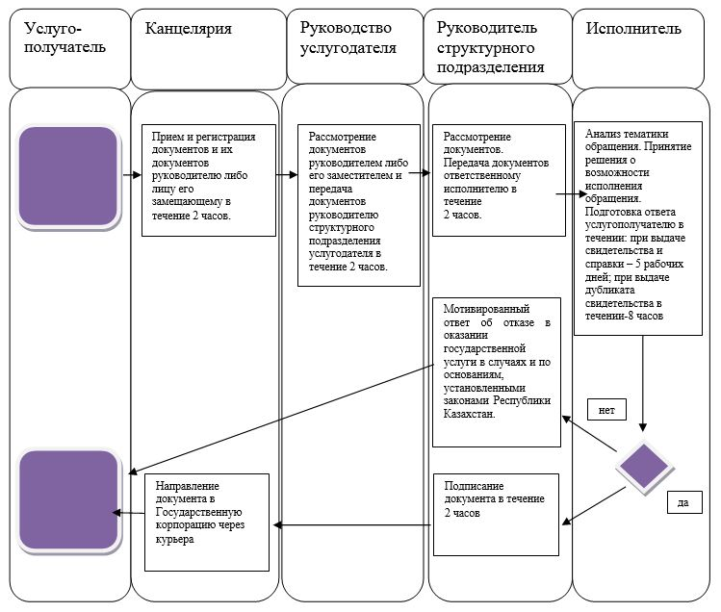

      Условные обозначения:



|  |  |
| --- | --- |
|  | Приложение 7 к приказу исполняющего обязанности Министра по инвестициям и развитию Республики Казахстан от 15 февраля 2016 года № 187 Приложение 2 к регламенту государственной услуги "Государственная регистрация арендованных судов внутреннего водного плавания и судов плавания "река-море" в реестре арендованных иностранных судов" |

**Справочник бизнес-процессов оказания государственной услуги**

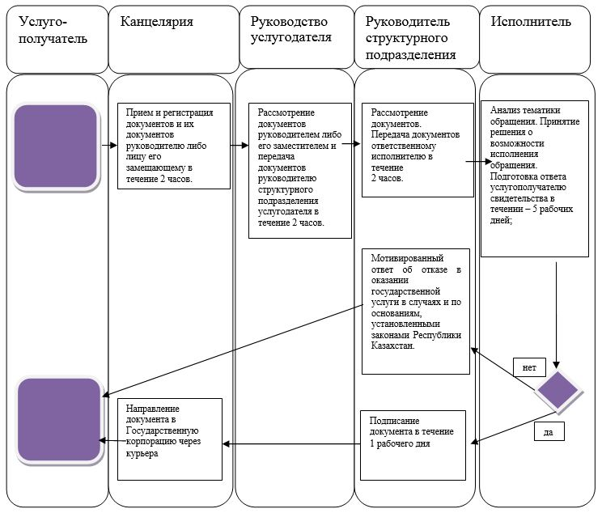

      Условные обозначения:



|  |  |
| --- | --- |
|  | Приложение 8 к приказу исполняющего обязанности Министра по инвестициям и развитию Республики Казахстан от 15 февраля 2016 года № 187 Приложение 2 к регламенту государственной услуги "Государственная регистрация маломерных судов и прав на них" |

**Справочник бизнес-процессов оказания государственной услуги**

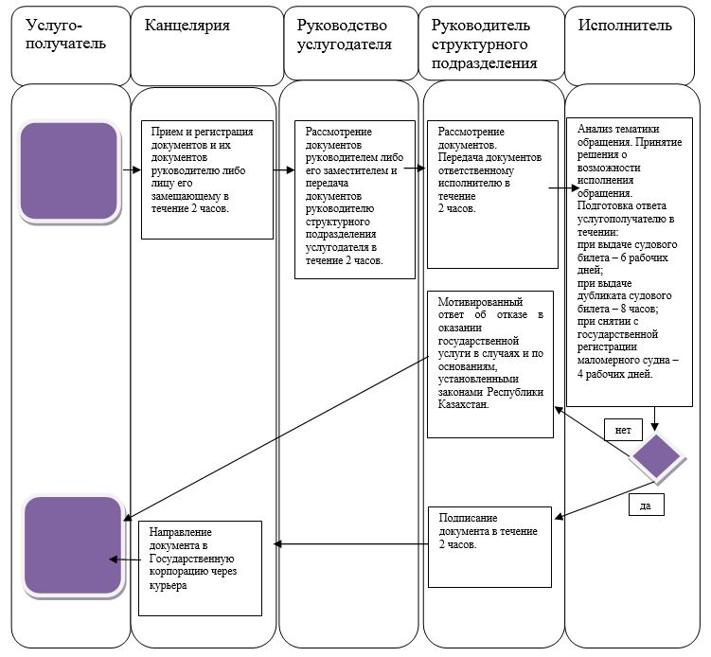

      Условные обозначения:



© 2012. РГП на ПХВ «Институт законодательства и правовой информации Республики Казахстан» Министерства юстиции Республики Казахстан